**TÀI LIỆU YÊU CẦU NGHIỆP VỤ**

***(BUSINESS REQUIREMENT DOCUMENT)***

**Mã dự án: ĐỀ THI VÀ CHẤM THI BẰNG .NET CORE**

**Phiên bản: 1.0**

TP. Nha Trang, 14/1/2020

|  |  |
| --- | --- |
| **Phía ……………..**  ***………………………*** | **TRANG KÝ *Document Sign-off*** |
| Người tạo: | Ký nhận: |

|  |  |  |
| --- | --- | --- |
| *Creator* |  | *Signature* |
| Chức vụ: | **Business Analytics** | Ngày: |

*Position* *Date*

Người xem xét: Ký nhận:

|  |  |  |
| --- | --- | --- |
| *Reviewer* |  | *Signature* |
| Chức vụ: | **Project Manager** | Ngày: |

*Position* *Date*

Phía …………

***…………………………….***

Người ký: Ký nhận:

|  |  |  |
| --- | --- | --- |
| *Name* |  | *Signature* |
| Chức vụ: |  | Ngày: |

*Position* *Date*

Người ký: Ký nhận:

|  |  |  |
| --- | --- | --- |
| *Name* |  | *Signature* |
| Chức vụ: |  | Ngày: |

*Position*  *Date* NHẬT KÝ THAY ĐỔI

*Document Change Record*

*A: *Add;* M: *Modify;* D: *Delete*

|  |  |  |  |  |  |
| --- | --- | --- | --- | --- | --- |
| **Ngày thay đổi**  *Date* | **Mục, bảng, sơ đồ được thay đổi**  *Index* | **A**  **M**  **D** | **Mô tả thay đổi**  *Description* | **Tác giả**  *Author* | **Phiên bản mới**  *New*  *version* |
|  |  |  |  |  |  |
|  |  |  |  |  |  |
|  |  |  |  |  |  |
|  |  |  |  |  |  |
|  |  |  |  |  |  |
|  |  |  |  |  |  |
|  |  |  |  |  |  |

**MỤC LỤC**

1. Tổng quan 5

1.1 Phạm vi tài liệu 5

1.2 Thuật ngữ, viết tắt 5

1.3 Ý nghĩa các hình vẽ 5

2. Phạm vi dự án 5

2.1 Phạm vi 5

2.2 Tài nguyên dự án 5

2.2 Master Plan 5

2.3 Mô tả 6

2.4 Các thực thể, các mối kết hợp 6

2.4.1 Thực thể USER_INFO 6

2.4.2 Thực thể TESTS 6

2.4.3 Thực thể QUESTIONS 6

2.4.4 Thực thể HISTORY_ANSWER 6

3. Sơ đồ Sơ đồ hoạt động hệ thống 7

3.1 Sơ đồ ERD 8

3.2 Sơ đồ quan hệ dữ liệu 8

3.3 Sơ đồ DFD 9

3.4 Sơ đồ chức năng 9

4. Thiết kế giao diện 10

4.1 Login Page 10

4.2 Register Page 10

4.3 Home Page 11

4.4 Answer Page 11

4.5 Create Test Page 12

4.6 History Answer Page 13

4.7 Menu-bar 14

5. Mô tả cơ sở dữ liệu 14

5.1 Bảng USER_INFO 14

5.2 Bảng TESTS 14

5.3 Bảng QUESTION 15

5.4 Bảng HISTORY_ANSWER 15

|  |
| --- |
| 1. **Tổng quan** |

## 1.1 Phạm vi tài liệu

Tài liệu khảo sát nghiệp vụ CRM

## 1.2 Thuật ngữ, viết tắt

|  |  |  |
| --- | --- | --- |
| **STT** | **Thuật ngữ/ Viết tắt** | **Ý nghĩa** |
|  |  |  |

## 1.3 Ý nghĩa các hình vẽ

|  |  |  |
| --- | --- | --- |
| N  g  ư  ờ  i    t  h  ự  c | h  i  ệ  n |  |

|  |
| --- |
| 1. **Phạm vi dự án** |

## 2.1 Phạm vi

Hệ thống CRM

## 2.2 Tài nguyên dự án

**Thời gian thực hiện:** Từ ngày 9/1/2020 đến ngày 20/1/2020

**Nhóm thực hiện:** Fman Nha Trang.

**Github nhóm:** <https://github.com/FM-Nha-Trang/FM_DETHI.git>

## 2.2 Master Plan

## 2.3 Mô tả

Chương trình được thiết kế với mục đích cho người dùng thêm đề thi vào bộ đề thi của hệ thống, trả lời các đề thi có trong bộ đề thi của hệ thống. Các bài thi được trả lời được hệ thống tính điểm sau khi người dùng lựa chọn xong các đáp án.

Các chức năng của website:

* Đăng kí: để sử dụng các chức năng của website, người dùng cần đăng kí tài khoản của website. Khi đăng kí tài khoản, người dùng cần cung cấp các thông tin: tên đăng nhập, mật khẩu, họ tên, giới tính, tuổi.
* Đăng nhập: sử dụng tên đăng nhập và mật khẩu khi đăng kí tài khoản đề đăng nhập vào hệ thống.
* Tìm kiếm đề thi: Tìm kiếm đề thi theo các từ khóa được nhập.
* Tạo đề thi: Tạo các đề thi, sẽ được lưu vào bộ đề của hệ thống.
* Trả lời câu hỏi: Trả lời đề thi có trong bộ đề, sau khi trả lời xong, hệ thống sẽ chấm điểm cho lần thi.
* Xem lịch sử đáp đề: Xem lại các đề đã được trả lời..

Môi trường thiết kế ứng dụng:

* Hệ quản trị cơ sở dữ liệu: SQL Server 2019
* Ngôn ngữ lập trình: .NET
* UI/UX: Angular 8

## 2.4 Các thực thể, các mối kết hợp

### 2.4.1 Thực thể USER_INFO

Mỗi thực thể mô tả một người dùng. Với các thuộc tính ID, USERNAME, PASSWORD, FIRST_NAME, LAST_NAME, AGE, GENDER.

### 2.4.2 Thực thể TESTS

Mỗi thực thể mô tả một đề thi. Với các thuộc tính ID, TEST_CODE, USER_CREATE, DATE_CREATE, TITLE.

### 2.4.3 Thực thể QUESTIONS

Mỗi thực thể mô tả một câu hỏi. Với các thuộc tính ID, TEST_CODE, TITLE, ANSWER_A, ANSWER_B, ANSWER_C, ANSWER_D, ANSWER_TRUE.

### 2.4.4 Thực thể HISTORY_ANSWER

Lưu bài làm của người dùng (Sau khi trả lời xong đề và đã được chấm điểm). Với các thuộc tính ID, USER_ID, TEST_CODE, DATE_ANSWER, POINT.

# Sơ đồ Sơ đồ hoạt động hệ thống

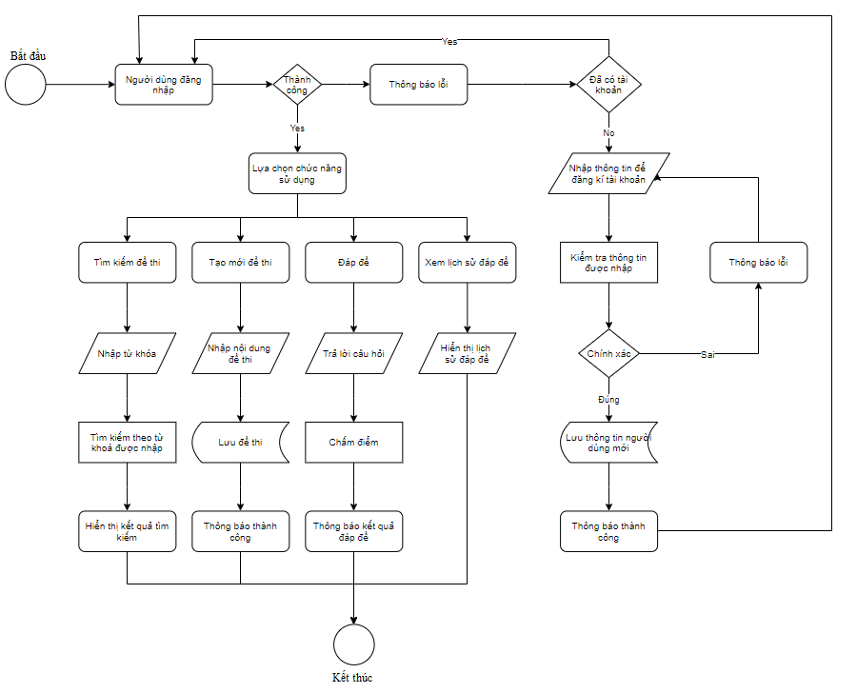

## 3.1 Sơ đồ ERD

## 3.2 Sơ đồ quan hệ dữ liệu

## 3.3 Sơ đồ DFD

## 3.4 Sơ đồ chức năng

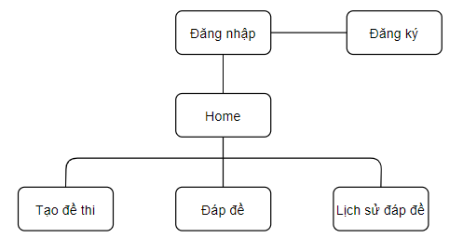

|  |
| --- |
| Thiết kế giao diện |

## 4.1 Login Page

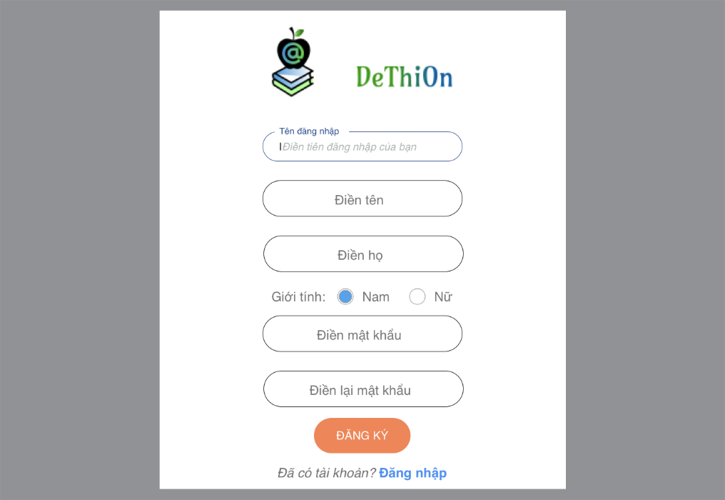

## 4.2 Register Page

## 4.3 Home Page

## 4.4 Answer Page

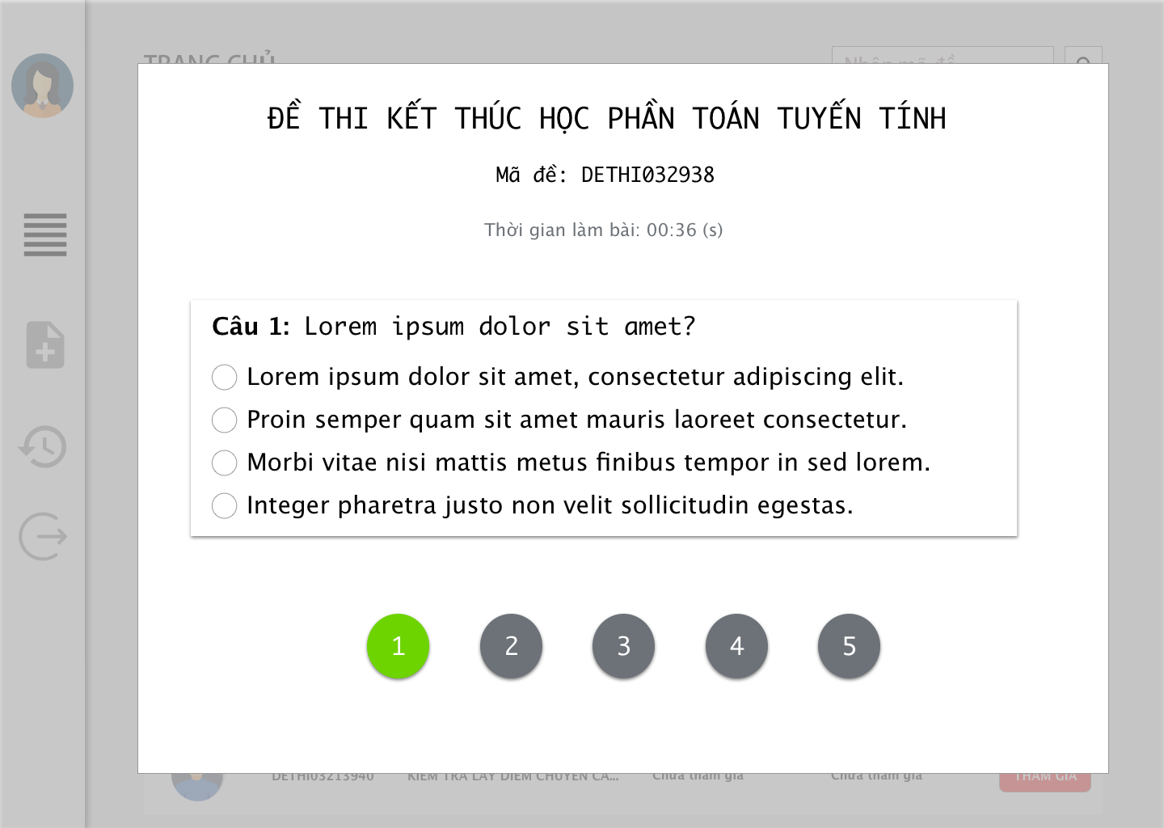 - Answering Page

- Answer Finish Page

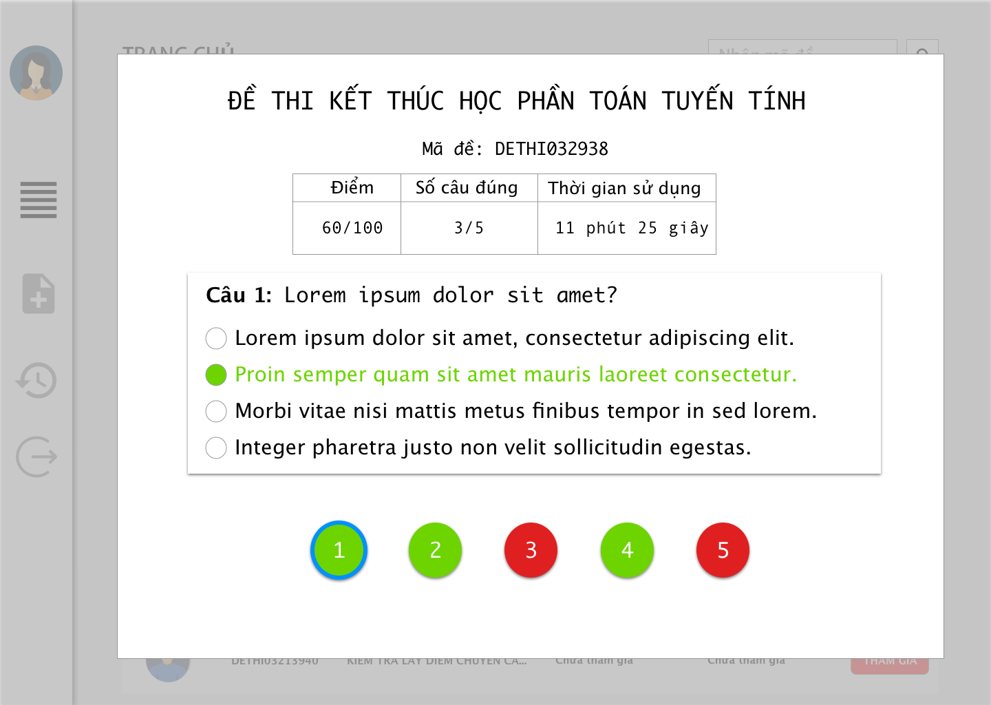+ Answer True

+ Answer Fasle

## 4.5 Create Test Page

## 4.6 History Answer Page

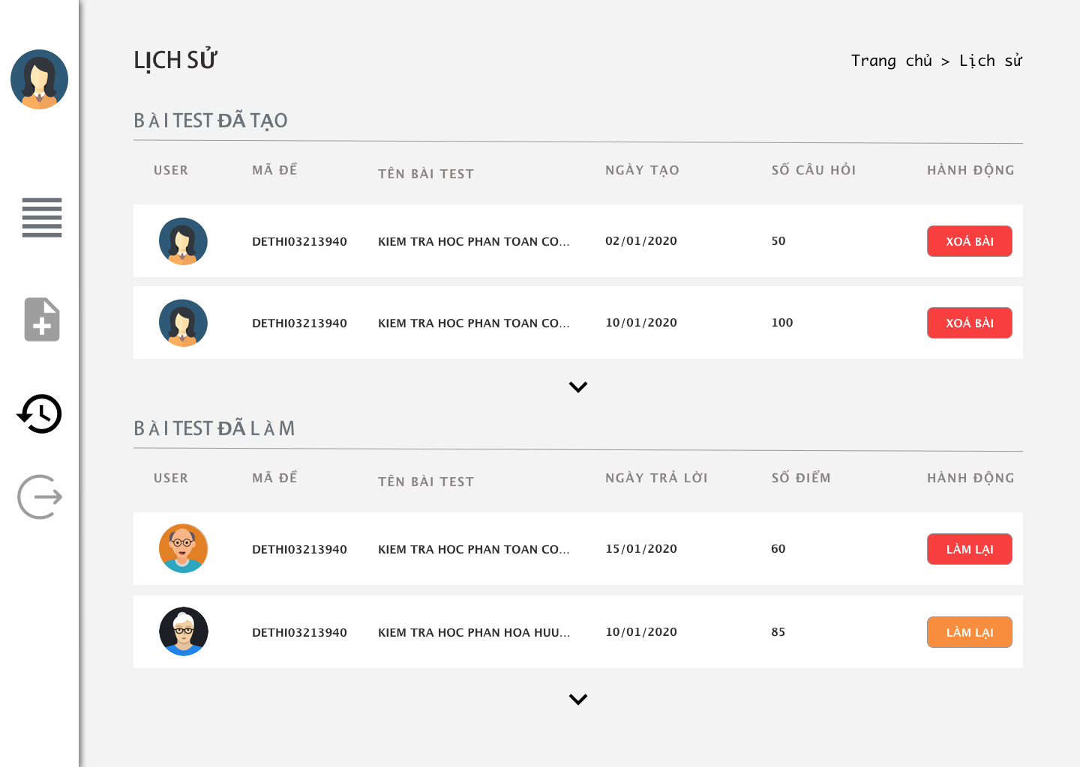

## 4.7 Menu-bar

1. **Mô tả cơ sở dữ liệu**

## 5.1 Bảng USER_INFO

|  |  |  |  |  |
| --- | --- | --- | --- | --- |
| **Tên** | **Diễn giải** | **Kiểu dữ liệu** | **Miền giá trị** | **Loại khóa** |
| ID | Mã người dùng | Int | - | Khóa chính |
| USERNAME | Tên đăng nhập | Varchar(15) | - | - |
| PASSWORD | Mật khẩu | Varchar(255) | - | - |
| FIRST_NAME | Tên | Varchar(20) | - | - |
| LAST_NAME | Họ | Varchar(15) | - | - |
| AGE | Tuổi | Smallint | - | - |
| GENDER | Giới tính | Varchar(5 | {“Nam”, “Nữ”} | - |

## 5.2 Bảng TESTS

|  |  |  |  |  |
| --- | --- | --- | --- | --- |
| **Tên** | **Diễn giải** | **Kiểu dữ liệu** | **Miền giá trị** | **Loại khóa** |
| ID | Mã bản ghi | Int | - | - |
| TEST_CODE | Mã đề thi | Varchar(15) | - | Khóa chính |
| TITLE | Tiêu đề đề thi | Text | - | - |
| USER_CREATE | Mã người tạo đề | Int | - | Khóa ngoại |
| DATE_CREATE | Ngày tạo đề | Datetime | - | - |

## 5.3 Bảng QUESTION

|  |  |  |  |  |
| --- | --- | --- | --- | --- |
| **Tên** | **Diễn giải** | **Kiểu dữ liệu** | **Miền giá trị** | **Loại khóa** |
| ID | Mã bản ghi | Int | - | Khóa chính |
| TEST_CODE | Mã đề thi | Varchar(15) |  | Khóa ngoại |
| TITLE | Câu hỏi | Text | - | - |
| ANSWER_A | Lựa chọn A | Text | - | - |
| ANSWER_B | Lựa chọn B | Text | - | - |
| ANSWER_C | Lựa chọn C | Text | - | - |
| ANSWER_D | Lựa chọn D | Text | - | - |
| ANSWER_TRUE | Câu trả lời đúng | Char(1) | {“A”, “B”, “C”, “D”} |  |

## 5.4 Bảng HISTORY_ANSWER

|  |  |  |  |  |
| --- | --- | --- | --- | --- |
| **Tên** | **Diễn giải** | **Kiểu dữ liệu** | **Miền giá trị** | **Loại khóa** |
| ID | Mã bản ghi | Int | - | Khóa chính |
| USER_ID | Mã người trả lời | Int | - | Khóa ngoại |
| TEST_CODE | Mã đề thi | Varchar(15) | - | Khóa ngoại |
| DATE_ANSWER | Ngày trả lời | Datetime | - | - |
| POINT | Điểm đạt được | Int | [0,100] | - |